

MODUL 05

Neurosains

(SFS310)

Materi 05

**DEVELOPMENT OF NERVOUS SYSTEM**

Disusun Oleh

Kesit Ivanali, S.Ft, M.Biomed

**UNIVERSITAS ESA UNGGUL**

**2019**

TOPIK / MATERI PEMBELAJARAN

1. **Pendahuluan**

**Perkembangan Sistem Saraf pada Manusia dimulai sejak di dalam kandungan saat 18 hari setelah konsepsi dalam bentuk lempengan saraf secara morfologis**. Fungsinya terlihat ketika tanda pertama gerak refleks muncul pada bulan kedua kandungan saat sentuhan janin atas menyebabkan gerak refleks berupa penarikan kepala. Gerak refleks kepala dan bagian tubuh lain mulai terlihat pada bulan ketiga.

Pada minggu kelima janin sudah terdapat tiga lapisan ektoderm, mesoderm, dan endoderm. Sistem saraf manusia akan berkembang pada lapisan ektoderm (paling atas). Pada minggu ke-8 serabut saraf sudah tersebar ke seluruh tubuh. Pada minggu ke-10 sudah mulai muncul gerakan berkedip, membuka dan menutup mulut dan jari-jari tangan walau masih belum sempurna. Pada minggu ke-11 atau ke-12 bayi sudah mulai bisa merespon kebisingan dan sinar yang kuat.

Pada minggu ke-18 sistem saraf janin mulai berfungsi dan gerak otot sudah mulai terkoordinasi. Janin bahkan sudah bisa menendang-nendang rahim. Pada bulan ke-7 sistem saraf pusat terutama otaknya berkembang sangat pesat sehingga janin dapat membedakan suara ibu dan orang lain. Bola matanya sudah dapat digunakan untuk melihat. Pada bulan ke-9, terjadi penyempurnaan terhadap perkembangan sistem saraf.

1. **Kompetensi Dasar**

Mengetahui konsep dasar dari development of nervous system?

1. **Kemampuan Akhir yang Diharapkan**

Mahasiswa mampu memahami konsep dasar keilmuan bidang Neurosains dalam:

* 1. Perkembangan otak (telencephalon, diencephalon, mesencephalon, metencephalon, dan myelencephalon) dan medula spinalis
  2. Perkembangan (secara morfogenesis) sel saraf :epidermal zone, mantle zone dan marginal zone. Perbedaan terutama pada marginal zone pada medula spinalis, cerebrum dan cerebellum.
  3. Perbedaan dan persamaan jenis sel glia pada susunan saraf pusat

(astrosit, oligodendrosit, sel Schwan) dan perifer (mikroglia, sel Schwan)

* 1. Malformasi kogenital pada sistem saraf: otak (misal: atrophi cerebellum, hidrocephalus), perifer (kerusakan sel Schwan), medulla spinalis (misal: jenis-jenis spina bifida), dll

1. **Kegiatan Belajar 1**

**Struktur Anatomi Sistem Saraf pada Manusia**

Sistem saraf pada manusia terdiri dari otak, saraf tulang belakang, organ sensorik, dan seluruh neuron yang menghubungkan organ-organ tersebut ke seluruh tubuh. Secara bersamaan, organ-organ tersebut bertanggung jawab dalam pengendalian tubuh dan komunikasi antar organ. Otak dan sumsum tulang belakang membentuk pusat pengendalian yang disebut sistem saraf pusat, disinilah informasi dievaluasi dan keputusan dibuat. Saraf sensorik dan organ panca indera pada sistem saraf perifer memantau kondisi di dalam dan diluar tubuh dan mengirim informasi ke sistem saraf pusat. Saraf motorik pada sistem saraf perifer membawa impuls dari sistem saraf pusat ke otot, kelenjar, dan organ untuk mengendalikan fungsinya.

Sel-sel

Sistem saraf terdiri dari dua jenis sel yaitu neuron dan sel glial.

Neuron adalah sel khusus yang memiliki keistimewaan yaitu perpanjangan yang disebut akson dan penghubung dengan sel lain yang disebut sinapsis. Badan sel saraf terdiri dari bagian-bagian yang umumnya seperti inti sel, mitokondria, dan organel lain. Terdapat juga dendrit yang berfungsi menerima impuls dari sel lain. Berikut adalah bagian-bagian sel saraf beserta fungsinya:

1. Dendrit: adalah penjuluran pendek yang keluar dari badan sel. Fungsi dendrit adalah untuk menerima impuls dari sinapsis dan membawanya ke badan sel.
2. Badan sel: adalah bagian utama neuron yang terdiri dari organel yang umum ditemukan pada setiap sel. Fungsi badan sel adalah sebagai pusat kegiatan neuron dan menghantarkan impuls (rangsangan) dari dendrit ke akson.
3. Neurit (akson): adalah penjuluran panjang yang keluar dari badan sel. Fungsi akson adalah untuk menghantar impuls dari badan sel ke sinapsis dan mempercepat proses penghantarannya.
4. Selubung myelin. adalah selaput tipis pada akson. Fungsi selubung mielin adalah untuk melindungi dan memberi nutrisi akson.
5. Sel Schwann: adalah sel yang terdapat dalam selubung mielin. Fungsi sel Schwann adalah untuk memperbaiki sel akson yang rusak dan untuk meregenerasi akson.
6. Nodus ranvier: adalah celah pada akson karena tidak tertutup selubung mielin. Fungsi nodus ranvier adalah untuk mempercepat penghantaran impuls.
7. Sinapsis adalah titik temu antara 1 neuron dengan neuron lain. Fungsi sinapsis adalah sebagai penghubung antar neuron dan mengirimkan sinyal impuls ke neuron lain.

Sel Glia

Sel glial atau neuroglia adalah sel non-neuronal yang berperan menjaga homeostasis, membentuk selubung mielin, dan mendukung serta melindungi neuron pada sistem saraf pusat dan perifer. Jumlah sel glia diperkirakan sama dengan jumlah neuron, meskipun proporsinya bervariasi di berbagai bagian otak. Fungsi utama sel glia adalah untuk mendukung neuron, menopang neuron supaya tetap pada tempatnya, memasok nutrisi ke neuron, untuk mengisolasi impuls neuron, melawan patogen, dan menghilangkan neuron mati. Jenis-jenis sel glial antara lain oligodendrosit di sistem saraf pusat dan sel Schwann di sistem saraf perifer. Semua jenis sel glia dilapisi oleh substansi berlemak yang disebut selubung mielin.

**Fungsi Sistem Saraf pada Manusia**

Fungsi utama sistem saraf manusia adalah berkaitan dengan berpikir, menerima rangsangan, dan bergerak. Namun pengetahuan ilmuwan terhadap fungsi sistem yang sangat kompleks ini masih bisa berkembang pesat. Untuk memahami fungsi sistem saraf manusia, peneliti mengidentifikasi hubungan sarafnya dengan berbagai bagian. Pada akhirnya ditemukan hubungan antara bagian tertentu dengan otak atau sumsum tulang belakang. Berikut adalah penjelasan fungsi-fungsi sistem saraf pada manusia:

### Menerima Rangsangan

Reseptor adalah pengubah biologis yang mengubah energi dari luar atau dalam tubuh menjadi impuls elektrik. Saraf tersebut dapat bergabung bersama membentuk organ indera seperti mata dan telinga, atau tersebar seperti kulit dan perut. Reseptor terhubung dengan sistem saraf pusat oleh serabut saraf aferen. Reseptor terdiri dari tiga jenis yaitu eksteroreseptor (penglihatan, pendengaran, pengecap, pembau, dan sentuhan), interoreseptor (keadaan kandung kemih, saluran pencernaan, tekanan darah, dan tekanan osmotik plasma darah), dan proprioseptor (mendeteksi posisi dan gerakan bagian tubuh serta posisi tubuh di ruangan).

### Gerak Refleks

Gerak refleks adalah gerak yang tidak disadari dan berlangsung cepat/spontan. Gerak refleks dimediasi oleh lengkung refleks. Contoh gerak refleks adalah cegukan, gerak pada pencernaan, batuk, bersin, bernapas, pemompaan darah oleh jantung, refleks pupil terhadap cahaya, dll. Gerak refleks dikendalikan oleh sumsum tulang belakang dan alurnya sama seperti gerak biasa yakni dengan rangsangan, saraf sensorik, saraf motorik, dan otot.

### Pergerakan Tubuh

Pergerakan tubuh dimungkinkan oleh kontraksi dan relaksasi sejumlah otot secara harmonis. Kontraksi terjadi ketika impuls saraf ditransmisikan melalui persimpangan neuromuskular ke membran yang menutup setiap serabut otot. Kebanyakan otot tidak berkontraksi secara berkelanjutan namun selalu bersiaga untuk berkontraksi. Gerakan terkecil atau bahkan perpindahan tubuh merupakan hasil dari aktivitas otot-otot pada tubuh dan anggota badan. Pergerakan tubuh secara sadar dikendalikan oleh otak dan dibawa ke otot melalui saraf motorik.

### Rasa Sakit

Rasa sakit merupakan hasil dari stimulasi ekstrem seperti panas, dingin, dan kerusakan jaringan yang cukup ekstrem. Rasa nyeri menghasilkan impuls yang dibawa ke sumsum tulang belakang dan otak, kemudian sistem saraf pusat akan mengidentifikasikan apakah rasa sakit itu karena bahaya apa tidak. Kemudian kemungkinan akan menimbulkan reaksi refleks seperti menghindar tiba-tiba ketika menyentuh benda sangat panas.

### Persepsi

Dalam biologi, hidup manusia terdiri dari pencarian rangsangan dan tanggapan yang sesuai. Gerak refleks terjadi sebelum individu tahu apa yang terjadi. Contohnya, apa yang membuat seseorang mengangkat kakinya atau menjatuhkan benda. Persepsi datang karena mulai dari perasaan sederhana sampai perilaku kognitif kompleks. Hal tersebut berlangsung otomatis hingga orang-orang hampir tidak menyadari bahwa apapun yang mereka lihat dan mereka dengar hanyalah interpretasi.

### Emosi dan Perilaku

Dalam rangka berperilaku yang baik, manusia telah memiliki kemampuan mengendalikan emosi dan kemampuan mengingat dan belajar. Hipotalamus bersama kelenjar di bawah otak, mengendalikan pengeluaran hormon, suhu tubuh, tekanan darah, dan detak jantung. Ekspresi emosional, yang sangat bergantung dengan sistem saraf simpatik, dikendalikan oleh hipotalamus dan otak tengah dibawahnya.

### Berpikir

Ahli saraf menyelidiki struktur dan fungsi korteks serebral. Korteks serebral dianggap memiliki fungsi kognitif dan pemrosesan informasi oleh manusia. Pengolahan informasi kompleks adalah ciri khas dari fungsi kognitif. Ilmu kognitif mencoba untuk mengidentifikasi dan menentukan proses yang terlibat dalam pemikiran tanpa memperhatikan dasar fisiologisnya. Model yang dihasilkan dari fungsi kognitif lebih menyerupai diagram alur komputer dibandingkan jaringan saraf.

### Memori

Memori merujuk pada penyimpanan informasi yang perlu untuk menjalankan aneka kegiatan kognitif. Terdapat dua jenis memori yaitu memori jangka pendek dan memori jangka panjang. Memori jangka pendek seperti mengingat nomor telepon. Kapasitas pengingat jangka pendek manusia terbatas, dan berkurang jika tidak dilatih. Memori jangka panjang menyimpan informasi untuk jangka panjang. Kapasitas memori jangka panjang tidak terbatas, dan dapat bertahan selamanya. Memori disimpan tersebar pada otak, sehingga tidak terpusat di satu tempat. Amnesia atau gangguan memori dapat terjadi karena kegagalan melokalisasi ingatan atau mencari ingatan tersebut di otak.

# Proses Perkembangan Sistem Saraf Pusat

Proses perkembangan otak meliputi beberapa tahap, antara lain:

**1. Tahap neuralisasi**

Neuralisasai dibagi menjadi dua yaitu neuralisasi primer dan neuralisasi sekunder.  
Pada neuralisasi primer dimulai dengan pembentukan tabung saraf. Pembentukan sistem saraf pusat, sel saraf dan sel glia berasal dari regio khusus ectoderm, yang disebut neural plate, tepatnya di regio dorsalis embrio yang mengalami diferensiasi, dan ini tergantung pada sinyal dari lapisan dibawahnya yaitu mesoderm dimana mesoderm ini berasal dari notochord. Bagian dasar notochord dan chordal mesoderm akan membentuk lempeng saraf, dilanjutkan dengan bagian lateral lempeng saraf mengalami invaginasi dan bagian dorsal menutup hingga membentuk tabung saraf. Proliferasi sel banyak terjadi di sepanjang garis neural plate daripada di garis tengah (midline), sehingga akan terbentuk susunan yang disebut Neural groove. Naural groove menutup membentuk neural tube. Selama fase penutupan, cikal bakal sel neuron mulai diproduksi, dan sel-sel tersebut akan menjadi ganglia radix dorsalis, ganglia sensoris nervi cranialis, ganglia autonomic, sel schwann dan sel pia serta arachnoid). Tabung saraf akan menjadi susunan saraf pusat. Bagian caudal dari neural tube membentuk spinal cord/medulla spinalis, sementara itu bagian rostral membentuk otak/badan otak. Sel glial (makroglia) dari system saraf pusat juga berasal dari neuroepithelium, dan isi dari neural tube membentuk system ventricular

**2. Tahap Prosensafalic**

Perekembangan prosessafalic terjadi dari mesodermal pecordal. Pada awal perkembangannya bagaian orstral dari neural tube ini akan membentuk tiga ruang primer yaitu  
a. Prosencephalon atau forebrain. Forebrain ini juga akan membentuk ruang sekunder yaitu telencephalon atau cerebral hemispere dan dan dienchephalon atau talamus dan hipothalamus.   
b. Mesencephalon (midbrain), Mesenchepalon tidak akan terbagi atau tetap, selama perkembangan otak.   
c. Rhombencephalon (hindbrain), Rhombencephalon juga akan membentuk dua ruang sekunder yaitu metencephalon atau pons dan Myelencephalon atau medulla.   
Nanti pada akhirnya otak akan menjadi 5 bagian definif.  
Sebelum berakhir rongga dalam bumbung neural akan menjadi ventrikel di enchepalon dan canalis centralis di dalam medula spinalis. Sedangkan ventrikel otak akan dibagi lagi, yaitu :  
• ventricel I dan II : dalam lobi telencephalon kiri dan kanan   
• ventricel III : di bagian posterior telencephalon dalam diencephalon   
• aquaductus Sylvii: berupa saluran sempit dalam mesencephalon   
• ventricel IV : dalam rhombencephalon (met dan myelencephalon)

**3. Tahap Proliferasi Neural**

Pada fase awal proliferasi, sel stem membelah secara simetris menjadi dua, dengan cara tersebut unit proliferasi stem neuronal-glia berkembaang.  
Seluruh neuron dan glia dibuat di zona ventrikuler dan subventrikuler yang ada pada lokasi subependymal di setiap tingkatan perkembangan susunan saraf. Dua fase yang terjadi pada fase proliferasi secara primer dengan proliferasi neural dan radial glia secara umum. 2. secara primer berkaitan dengan multiplikasi glia. Pada tahap akhir, terjadi proliferasi percabangan vaskuler, system arterial terbentuk lebih dahulu daripada system vena, proliferasi tersebut terutama aktif selama fase proliferasi neuronal.

**4. Tahap Migrasi**

Migrasi merupakan peristiwa yang berkelanjutan, dimana jutaan sel saraf berpindah dari zona ventrikel dan subventrikel ke tempat yang spesifik di Sistem Saraf Pusat.  
Migrasi mepunyai dua poladasar migrasi neuronal berupa migrasi kearah radial dan tangensial. Di dalam cerebrum, migrasi radial dari sel-sel yang berasal dari zona ventrikuler dan subventrikuler merupakan mekanisme utama dalam pembentukan korteks dan struktur nukleus profundus. Di dalan cerebellum, migrasi radial menyebabkan terbentuknya sel purkinje, nukleus dentatus dan nukleus bagian atas yang lainnya. Migrasi tangensial merupakan perpindahan sel menuju permukaan pial, jugaa berlangsung dalam zona ventrikuler dan ventrikuler untuk membentuk korteks cerebri. Migrasi ke lateral paralel dengan permukaan pial sering terjadi setelah periode migrasi radial dalam upaya membentuk kelompok nauronal dalam batang otak dan medula spinalis.  
a) Pembentukan sel-sel pendukung, eliminasi dan apoptosis   
b) Tahap Myelinisasi, yaitu proses pembentukan membran myelin sepanjang axon dan memerlukan waktu yang panjang.

Perbedaan dan persamaan jenis sel glia pada susunan saraf pusat dan perifer (Tepi). Sistem saraf dibagi menjadi dua, sistem saraf pusat dan saraf tepi. Perbedaan utama pada kedua sistem ini adalah sel glia. Sel glia adalah sel penunjang yang terdiri berbagai macam sel yang secara keseluruhan

menyokong, melindungi dan berperan sebagai sumber nutrisi bagi sel saraf.

Di dalam SSP, ada tiga Neuroglia penting yang berhasil diidentifikasi yaitu:

1. Oligodendrosit

2. Astrosit

3. Mikroglia

Sementara itu, dalam SST ditemukan satu jenis Neuroglia, yaitu sel Schwann

Oligodendrosit : menghasilkan meylin di SSP

Sel Schwan : menghasilkan meylin di SST.

Oligodendrosit bisa bermigrasi ke SST bila sel Schwan tidak ada, jadi myelin tetap terbentuk.

**Embriologi Sistem Saraf Pusat ( OTAK )**

System saraf pusat (SSP) berasal dari ectoderm dan tampak sebagai lempeng saraf pada pertengahan minggu ke-3.

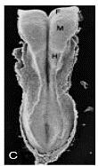



Setelah tepi-tepi lempeng ini melipat, lipatan saraf ini saling mendekat satu sama lain digaris tengah kemudian bersatu menjadi tabung saraf.

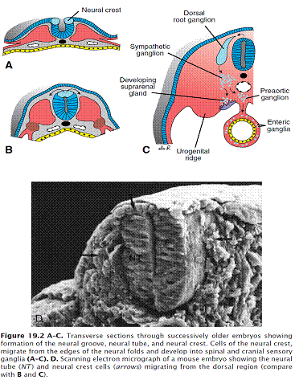

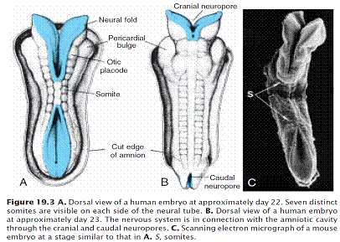

Ujung cranial menutup kurang lebih pada hari ke-25, dan ujung kaudalnya pada hari ke-27. SSP selanjutnya membentuk sebuah struktur tubuler dengan bagian sefalik yang lebar, otak, dan bagian kaudal yang panjang, medulla spinalis. Kegagalan tabung saraf untuk menutup menyebabkan cacat seperti spina bifida dan anensefalus.

Medulla spinalis membentuk ujung kaudal SPP dan ditandai dengan lamina basalis yang mengandung neuron motorik; lamina alaris untuk neuron sensorik; dan lempeng lantai serta lempeng atap sebagai lempeng penghubung antara kedua sisi.

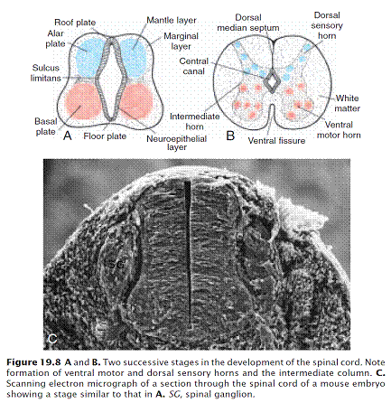

Ciri-ciri dasar ini dapat dikenali pada sebagian besar gelembung otak. Otak membentuk bagian cranial SSP dan asalnya terdiri dari tiga gelembung otak.; rhombensefalon (otak belakang), mesensefalon (otak tengah), dan prosensefalon (otak depan).

Rhombensefalon dibagi menjadi:

1. Myelensefalon yang membentuk medulla oblongata (daerah ini mempunyai lamina basalis untuk neuron eferen somatic dan visceral, dan lamina alarisnya mempunyai neuron aferen somatic dan visceral).

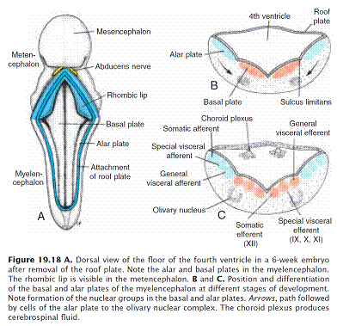

2. Metensefalon dengan lamina basalis (eferen) dan lamina alaris (aferen) yang khas. Selain itu, gelembung otak ini ditandai dengan pembentukan serebelum, pusat koordinasi sikap tubuh dan pergerakan, dan fons, jalur untuk serabut-serabut saraf antara medulla spinalis dan korteks serebri serta koterks serebeli.

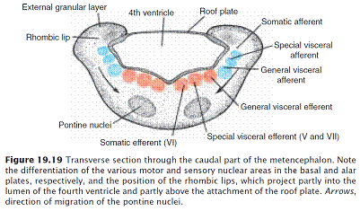

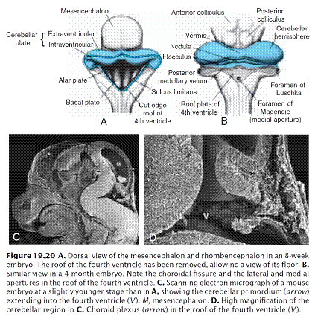

Mesensefalon (otak tengah) adalah gelembung otak yang paling primitive dan sangat mirip medulla spinalis dengan lamina basalis eferennya serta lamina alaris aferennya. Lamina alarisnya membentuk colliculus inferior dan posterior sebagai stasiun relai untuk pusat reflex pendengaran dan penglihatan.

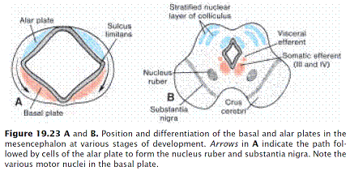

Diensefalon, bagian posterior otak depan, terdiri atas sebuah lempeng atap tipis dan lamina alaris yang tebal tempat berkembangnya thalamus dan hypothalamus.

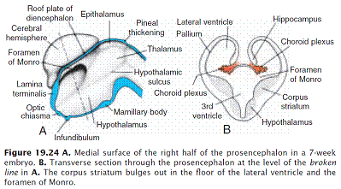

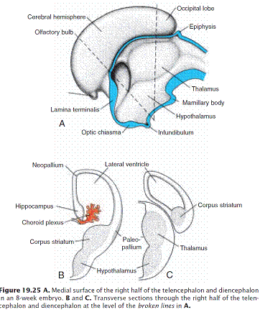

Diensefalon ikut berperan dalma pembentukan kelenjar hipofisis, yang juga berkembang dari kantong ratkhe membentuk adenohipofisis, lobus intermedius, dan pars tuberalis, diensefalon membentuk lobus posterior yang mengadung neuroglia dan menerima serabut-serabut saraf dari hypothalamus.

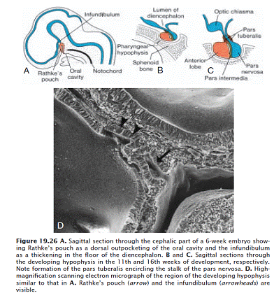

Telensefalon, gelembung otak yang paling rostral, terdiri dari dua kantong lateral, hemisfer serebri, dan bagian tengah lamina terminalis.

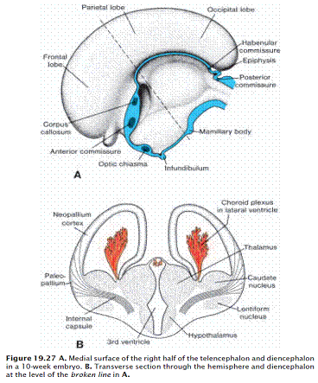

Lamina terminalis ini digunakan oleh commissural sebagai suatu jalur penghubung untuk berkas-berkas serabut antara hemisfer kanan dan kiri. Hemisfer serebri, yang semula berupa dua kantong kecing, secara berangsur-angsur mengembang dan menutupi permukaan lateral diensefalon, mesensefalon dan metensefalon. Akhirnya, daerah-daerah inti telensefalon sangat berdekatan dengan daerah-daerah inti diensefalon.

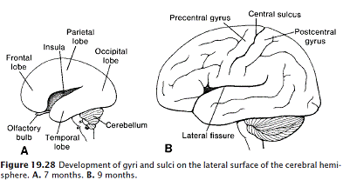

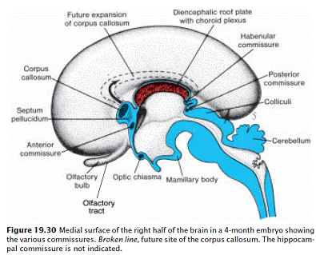

Sistem ventrikel yang berisi cairan cerebrospinal, membentang dari lumen medulla spinalis hingga ke ventrikel ke-4 di dalam rhombensefalon, melalui saluran kecil di mesensefalon, dan selanjutnya ke ventrikel ketiga dalam diensefalon. Melalui foramina monro, system ventrikel meluas dari ventrikel ke-3 ke ventrikel lateral hemisfer. Cairan serebrospinal dihasilkan diplexus choroideus ventrikel ke-4, ke-3 dan ventrikel lateral. Sumbatan cairan otak baik di dalam system ventrikel maupun diruang subarachnoid, dapat menimbulkan hidrosefalus.

**Daftar Pustaka**

1. Eric R. Kandel, et. Al., *Principles of Neural Science, 5th Ed*., (New York : Mc Graw Hill Medical, 2013).
2. Hernanta, Iran, IR. 2013, *Ilmu Kedokteran lengkap tenting neurosains*, (Jogyakarta : D-Medika)
3. Ikrar, Taruna, 2015. Ilmu neurosains modern,  (Jogyakarta : Pustaka Pelajar).
4. Mark F. Bear, et. Al., *Neuroscience Exploring the Brain, 3rd. Ed*.